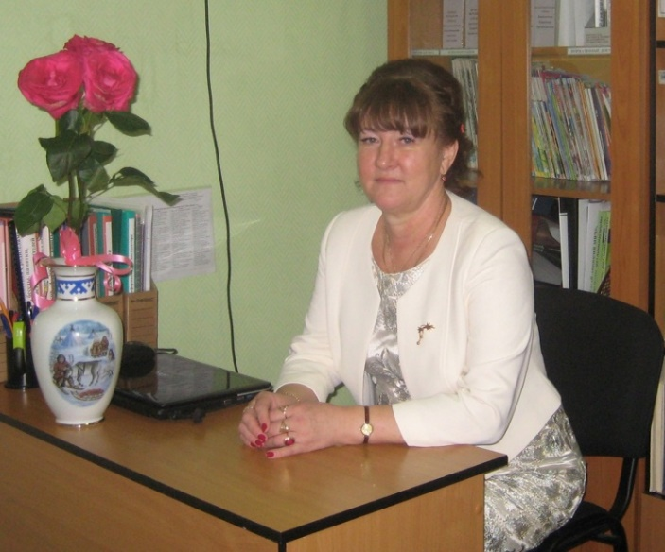 | 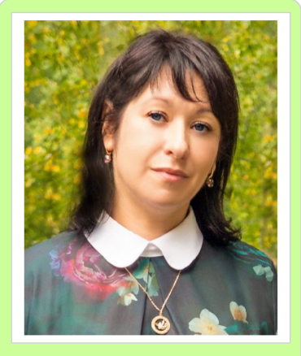  Краснова Н.Н.  Председатель ППО  МБДОУ детский сад «Умка» | 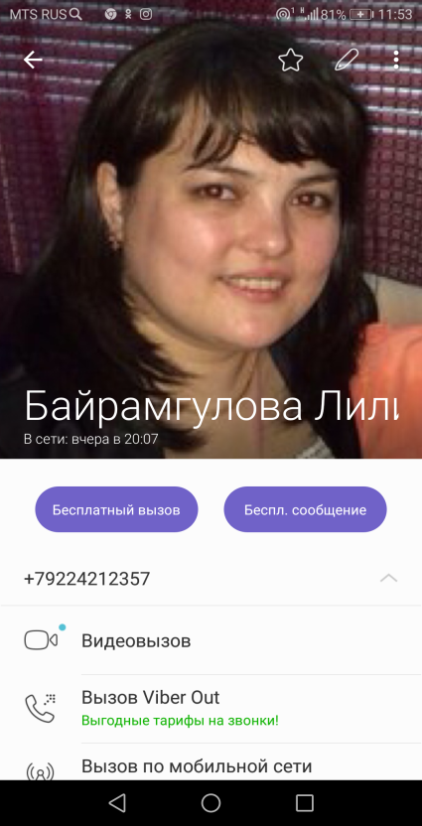
Каргина О.К.  Заместитель председателя ППО  МБДОУ детский сад «Умка» |  | Байрамгулова Л.С.  Заместитель председателя ППО  МБДОУ детский сад «Умка»
Юлкина И.А.
Секретарь

Профсоюзный комитет
Прейс Ирина Алексеевна
Лутонина Ольга Александровна
Уздемир Николай Викторович
Асадова Альбина Агамалиевна
Гусева Марина Васильевна
Лысаковская Марина Сергеевна
Телихова Елена Васильевна
Суббота Алеся Анатольевна
Хожимуратова Регина Рифгатовна
Мухаметянова Алена Владимировна
Изибаева Ирина Нуримановна
Винокурова Наталья Викторовна
Тефтерева Альбина Рауфовна

